Hoja de Actividades
Temperatura en altura
Contexto
Para estudiar cómo varía la temperatura con la altitud, se utiliza un globo meteorológico, que registra datos de la atmósfera a medida que asciende.

Actividad 1
A partir de la información obtenida por el globo, se elaboró un simulador que muestra cómo cambia la temperatura con la altura.

Accede al recurso mediante el código QR y completa una tabla como la que se muestra a continuación, registrando los valores de temperatura y altura hasta los 1000 metros, tomando medidas cada 50, 100 o 150 metros.

Escanea el código QR para acceder a la infografía   | Completa una tabla como la siguiente con los datos del recurso
  Altura (m) | Temperatura (°C)
  0 | 20
  ⁞ | ⁞

A partir del trabajo anterior, responde las siguientes preguntas,
- ¿Cuáles son las variables involucradas en esta situación?
- ¿De las variables mencionadas cuál es la variable dependiente y cuál es la variable independiente?
- Calcula la tasa de cambio considerando las variables que identificaste. ¿Qué tipo de función describe esta relación?

Actividad 2
- Grafica los datos de la tabla de la actividad anterior y responde las siguientes preguntas:
  - ¿Cuál es la pendiente y cómo se puede interpretar en este contexto?
  - ¿Cuál es el coeficiente de posición y qué representa en la situación?

2. Usa lo anterior para plantear la expresión algebraica que representa la función que relaciona la temperatura con la altura T = f(h).

Actividad 3
Si sabemos que la toma de datos se realizó cerca del Volcán Parinacota (6 282 metros de elevación),

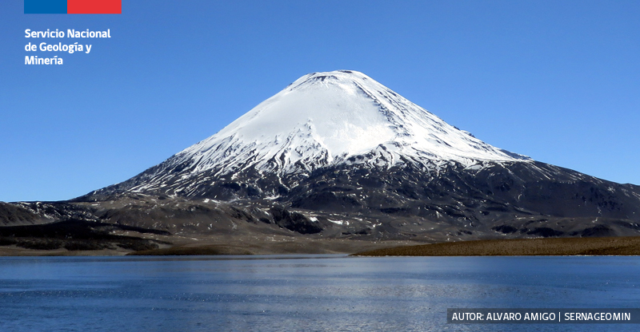

¿A qué altura aproximadamente se encontrará nieve en dicho volcán? Usa la función T = f(h) estudiada en la actividad anterior para encontrar dicho valor.

